◎何に命を賭けるか 令和３年10月23日
宴坐のすすめ ―― 宴坐勧進をわがいのちとす

◎坂村真民の言葉
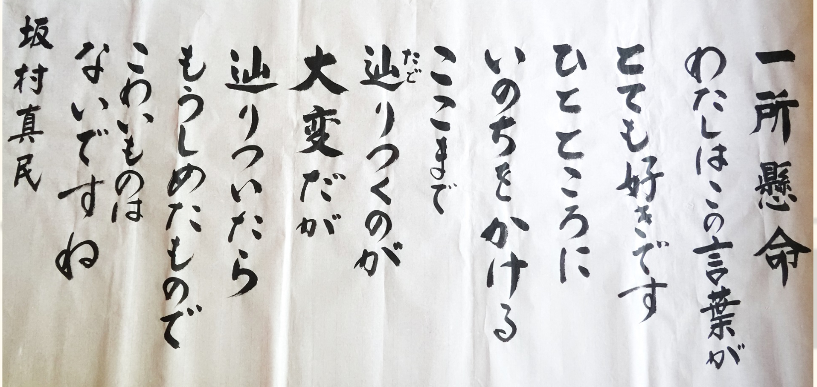

●坂村真民の言葉 『凡事徹底』（鍵山著）への序文
1. わたしが常々言っているのは、男は何に命を賭けるかであり、また他の人にできないことを一つでもいい、身につけることであり、そしてこれを実践することである。

◎一遍上人
2.［鎌倉に入ろうとするところを、役人に制止された時の言葉］
法師にすべて要なし、只人に念仏をすすむるばかりなり。…

念仏勧進をわがいのちとす。しかるをかくのごとくいましめられば、いずれのところへかゆくべき。ここにて臨終すべし。（『一遍聖絵』岩波文庫、53頁）

◎高村光太郎 『高村光太郎全集 第十六巻』筑摩書房の「解題」から
3. 私は自身彫刻家として、ロダンの此等の言葉を日本の公衆に紹介する事を大変嬉しく思う。どうか一人でも余計に此を読んでくれればいい。
4. 人世について真に物を考える人で此等の言葉をまだ読まない人があったら、其人は最も大きい幸福の一つを得損っているのだと思う。
5. 私自身の今日の生活が如何に多くロダンに負う所があるか。今の所私はロダンに影響され過ぎるという事を知らない。影響されるだけされようと思う。そして此を幸福に思う。正当だと思う。

6. 私はロダンによって救われ、ロダンによって励まされた。今もそうである。

7. 此翻訳とても、一言一句、動悸うつ様な心の粛敬を以て、殆ど耳に親しく聞いて、是を筆に移しながら、此によってどの位自分自身を眼覚めしめたか。
8. ロダンの言葉は平明だが、奥へ行けば行く程何処までも私を又其奥へと導いて行く。底の知れない平明。此こそ今私の行こうとしている所だ。私は此の自分の幸福をまだ此等の言葉に接しない人々と共にしたい。
9. ロダンは彫刻家だが、ロダンは常に根本の事を「考え」ているので、其の思想、其の創作はいつでも大きな人間性から湧き出ている。決して彫刻家とか、画家とかに極限されたものでは無い。人類全体へ自然が与えた甚大の贈物である。

●高村光太郎訳 ロダンの「遺言」
10. 「美」の司祭でありたいと思う青年諸君。ここに一つの長い経験の決着を見る事は多分君たちを喜ばせるでしょう。
11. 君たちに先だつ大家たちを心を傾けて愛されよ。
12. フィディアスとミケランジェロとの前には平伏せよ。前者の神々しい明浄、後者の猛烈な惨痛を讃嘆せよ。讃嘆は高い精神に対する一つの醇酒です。

●ロダンの言葉（高村訳）
13. 古代彫刻！ 私は自分が彼に対して持つこの永遠の愛に生きねばならない事を感ずる。

14. 古代芸術は生命そのものです。古代芸術よりもよく生きているものはありません。

15. ギリシアがわれわれの師です。彼らのように彫刻を作り得た者はかつてない。彼らはその彫刻の脈管の中に血を溢れさせる事を知っていた。

16. 何を生命と呼ぶか。あらゆる意味から君を激動させるもの、君を突き貫くものの事です。… 古代彫刻の作った魂は私の陳列箱の中でわれわれ自身のよりも活きている！

◎ゲーテの言葉（遺言）
●「さらに一言、若い詩人たちのために」（死後に見つかった文章）
17. なによりも肝要なことを手短かに述べておこう。若い詩人は、たとえそれがどんな形態をとるにしろ、生きて働きつづけているものだけを表現せよ。いっさいの否定的精神、いっさいの悪意や悪口を、そして否定するしか能のないものをきびしく排除せよ。というのも、そうしたものからは何物も生れてこないからである。

●『ドイツ彫刻家協会』1817年（新井靖一訳）
18. しかしながら、造形芸術においては考えたりしゃべったりすることはまったく容認しがたく、また無益であり、芸術家はむしろ価値ある対象を自分の目で見ることが必要である、この理由から彼は非常に古い時代の遺物に心を向けなければならない。
19. そしてそういうものは何といってもペイディアスとその同時代人の作品のうちにしか見出すことができないのである。現在われわれはきっぱりとこのように言うことができる。というのも、この種の申し分ない遺物がすでにロンドンにあるからであり、したがってわれわれはどの造形芸術家にもただちに適切な典例を指示することができるのである。
20. それゆえドイツのいかなる彫刻家も、己れの自由にしうる資産のすべてを使って、あるいは友人、後援者、その他の偶然によって彼に与えられるすべてを利用して、英国に旅し、そこにできるだけ長く滞在するようにせねばならない。

21. というのも、彼の地ではまず第一にエルギンの大理石像が、次いでかの地にあるその他の、博物館に併合されているコレクションが、およそ人類の住む世界においてこれ以上のものは見出されないような機会を与えてくれるからである。
22. 彼の地についたなら彫刻家はなにをおいてもまずパルテノンとフィガリア神殿のほんのわずかな遺物をも大いに気を入れて研究してもらいたい。ほんの小さな部分、いや破損した部分からさえも啓発されるところがあるだろう。

●格言集から
23. われわれの処世術の本領は、生存するためにわれわれの存在を放棄する（aufgeben）ところにある。

●『プロピュレーエン序』
24. どんなにひどい絵でも感覚と想像力に訴えることができる。それは、そのような絵でも感覚と想像力を動かし、解放し、自由にさせてくれるからである。最高の芸術作品もまた感覚に訴えかけるが、それはより高次の言葉であって、われわれはむろんこの言葉を理解しなければならない。

25. そのような芸術作品は感情と想像力を束縛し、われわれの恣意を奪う。われわれは完全なものを、好き勝手に処理し、支配することはできない。

26. われわれはそれに自分を委ねないわけにはゆかないのだが、そうすることによってわれわれは高められ、改善され、ふたたび自己を手に入れるのである。

●『ヴィンケルマン』
27. ひとたび芸術作品が産み出され、その理想的な現実とともに世に姿を見せるや、それは持続的な効果をもたらし、最高の効果を発揮する。
28. なぜなら芸術作品とは全体の力から精神的に展開されるものであり、それゆえすべての卓越したもの、尊敬と愛に値するものを取り入れ、人間の形姿に魂を吹きこむことによって人間を人間以上に高め、その生活および行為の円環を完結し、過去と未来とを包括する現在のために人間を神化するからである。

29. 私たちが古代人の叙述、報告、証言などから解明できるように、かつてオリュンピアのユピテルを眺めた人々は、このような感情に捉えられた。

30. 人間を神に高めるために、神が人間になったのである。彼らは至高の尊厳を目（ま）のあたりにし、最高の美に胸を打たれた。

31. この意味において私たちは、「この作品を見ずに死ぬのは不幸である」と心からの確信をもって語った古代人たちを是認すべきであろう。…
32. 友情と美の二つの要求が同時に一つの対象において満たされるとき、人間の幸福と感謝の念は、きわまるところを知らない。そして人間は、彼の所有物のすべてを、帰順と崇拝のささやかな印として捧げたいという気持ちになるであろう。
◎西田幾多郎（1870 - 1945） 『善の研究』（岩波文庫）
35. 今もし真の実在を理解し、天地人生の真面目を知ろうと思うたならば、疑いうるだけ疑って、凡ての人工的仮定を去り、疑うにももはや疑いようのない、直接の知識を本として出立せねばならぬ。

36. 善とは自己の発展完成self-realizationであるということができる。即ち我々の精神が種々の能力を発展し円満なる発達を遂げるのが最上の善である。
37. 竹は竹、松は松と各自その天賦を充分に発揮するように、人間が人間の天性自然を発揮するのが人間の善である。スピノーザも「徳とは自己固有の性質に従うて働くの謂に外ならず」といった。
38. ここにおいて善の概念は美の概念と近接してくる。美とは物が理想の如くに実現する場合に感ぜらるるのである。理想の如く実現するというのは物が自然の本性を発揮する謂である。
39. それで花が花の本性を現じたる時最も美なるが如く、人間が人間の本性を現じた時は美の頂上に達するのである。善は即ち美である。

40. 主観は自力である、客観は他力である。我々が物を知り物を愛すというのは自力をすてて他力の信心に入る謂である。
41. 人間一生の仕事が知と愛との外にないものとすれば、我々は日々に他力信心の上に働いているのである。
42. 学問も道徳も皆仏陀の光明であり、宗教という者はこの作用の極致である。学問や道徳は個々の差別的現象の上にこの他力の光明に浴するのであるが、宗教は宇宙全体の上において絶対無限の仏陀その者に接するのである。
43. 「父よ、もしみこころにかなはばこの杯を我より離したまへ、されど我が意のままをなすにあらず、唯みこころのままになしたまへ」とか、「念仏はまことに浄土にむまるるたねにてやはんべるらん、また地獄におつべき業にてやはんべるらん、総じてもて存知せざるなり」とかいう語が宗教の極意である。

